**Lab12: RC회로**

**학번: 22200034**

**이름: 곽도현**

**1. 다음 RC회로에서 스위치가 닫혔을 때, v(t)의 과도응답(transient response) 함수를 구하여라, 정답만 쓰지 말고 구하는 식을 보이라 (2점)**

(조건: 스위치가 닫히기 전 커패시터 양단 전압 V(t)의 initial voltage는 0V)

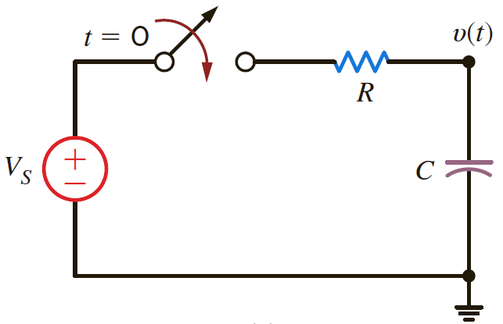

**식 풀이)**

**KCL을 이용하여 $V(t)$ 의 노드에서 얻을 수 있는 식은 다음과 같다.**

**왼쪽의 식은 아래와 같은 식으로 변형할 수 있다.**

**이때, 임을 이용하여 위의 식에 을 대입하면**

**왼쪽과 같은 식을 얻을 수 있다.**

**이를 만족하는 이므로 식을 정리하면**

**즉, 임을 알 수 있다.**

**2. LTspice를 이용하여 아래 회로를 설계하고 다음을 답하시오 (3점)**

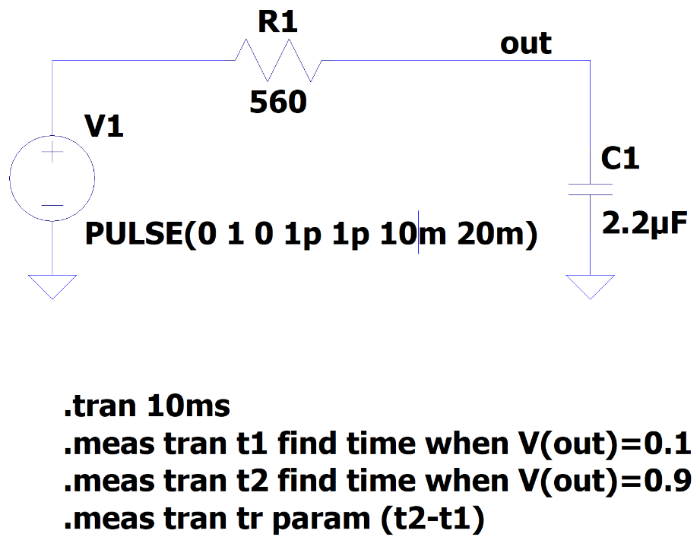

(1) out 노드의 전압 파형을 캡처하시오 (1점)

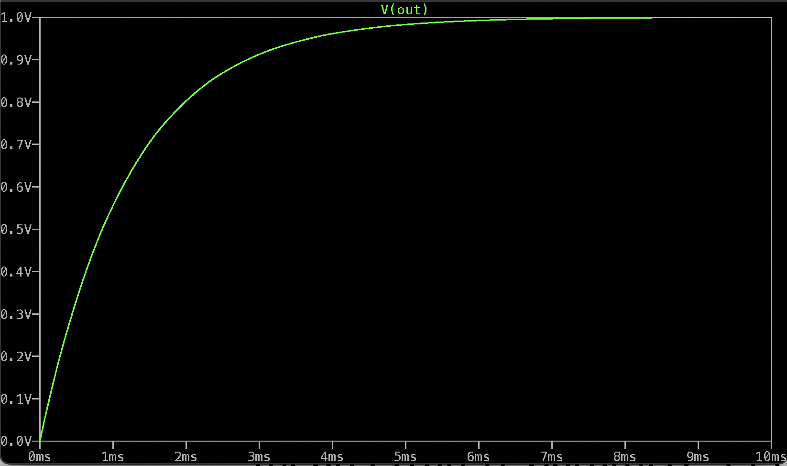

(2) Simulation 결과를 통해 V(out) 신호의 rising time을 구하시오 (2점)

**위 그래프를 통해 Vout의 rising time은 약 2.71ms(소수 둘째자리까지 나타냄)임을 알 수 있다.**